Министерство культуры Камчатского края
КГБУ «Камчатский центр народного творчества»

Ительменский
обрядовый
праздник

«Алхалалалай –
НАШ праздник»

методические рекомендации и сценарий

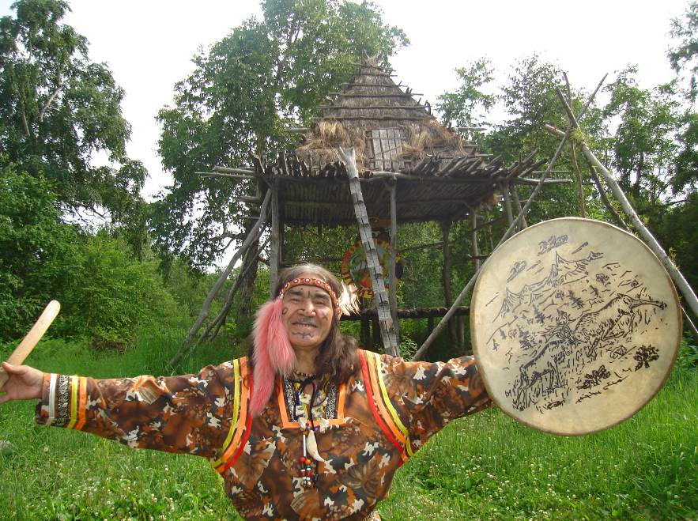

Петропавловск-Камчатский
2012

Краткая справка

«Итэнмэн» - «Тот, кто есть, кто существует». Так переводится с ительменского языка имя древнего этноса. Ительмены многое сберегли из своей самобытной культуры, не утеряв, до настоящего времени, верность традициям, обычаям и обрядам. Они издревле преимущественно занимались традиционным рыболовством, изредка промышляли охотой на морского и пушного зверя. Женщины занимались собирательством, заготовкой на зиму всевозможных припасов, а по завершению всех работ отмечался один основной обрядовый праздник «Алхалалалай», который подробно описал великий русский учёный Степан Петрович Крашенинников: «У всех камчадалов один токмо годовой праздник, в который они грехи очищают, а отправляется оный неотъемлемо в ноябре месяце, чего ради и очистителем грехов называется… Опишу я все обряды их с начала до конца праздника обстоятельно, не опуская никакой безделицы не столько для удовольствия читателя, но наипаче для того, чтоб не погибла память…» []

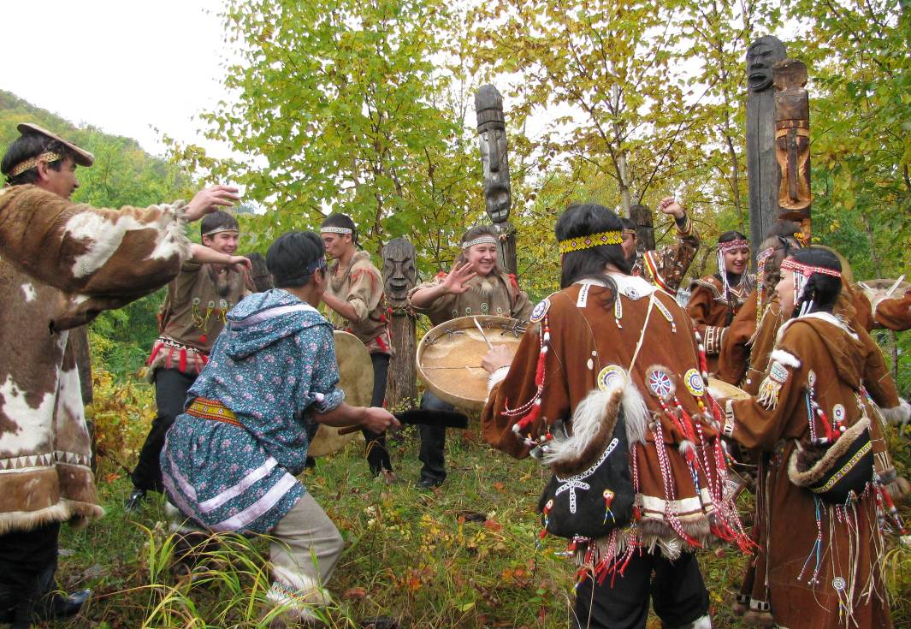
Ритуальное действие «Возведение хантая»

2. Алхалалалай: древность – современность

"Алхалалалай" - это древний обрядовый ительменский календарный праздник, знаменующий собой завершение хозяйственного цикла. Он длился от одного до трех месяцев, являясь главным событием в жизни ительменского народа. И включал в себя множество разных действий:
- Очищения жилища, который совершали два старика и три женщины, держащие в руках пучки травы - «тоншичъ»;
- Изгнание злых духов, при котором женщины и девушки искосили глаза и искривляли рот как можно страшнее;
- Замена старой лестницы на новую;
- Возведение хантая;
- Разыгрывание «пантомимы кита» и «басни о волке»;
- Подношение огню, окуривание;
- Перетягивание березы;
- Очищения;
Основой и смыслом всех действий служило – благодарение Природе. Жёсткие условия и суровая камчатская природа за многие столетия воспитали в северном человеке уважение к могущественным силам природы.

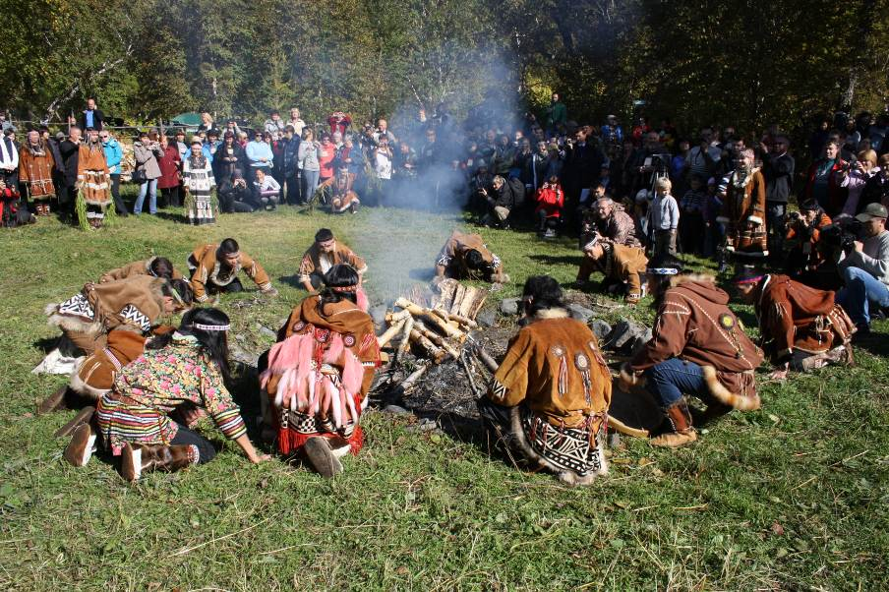

Обряд «подношения огню»

В Камчатском крае уделяется большое внимание восстановлению, сохранению и развитию традиционной народной культуры. Так в далеком 1988 году, ориентируясь, прежде всего на сохранение традиций предков, Олег Никитович Запороцкий, Борис Александрович Жирков и артисты народного ительменского фольклорного ансамбля «Эльвель» восстановили по крупицам обряд очищения, исполнили его на берегу реки Ковран, где испокон веков компактно проживали ительмены. С той далекой весны «Алхалалалай» преодолел немало препятствий. Сегодня праздник твёрдо ступает по камчатской земле, позволяя глубже познать ительменскую культуру, философию народа. Программа праздника насыщена обрядовыми действиями, поскольку организаторы стараются в максимальной степени сохранить исполнение обрядовых действий так, как они проходили много веков назад.
Праздник рассчитан на аудиторию разных возрастов и интересов, поэтому действия происходят на нескольких площадках. Сегодня помимо обрядов неотъемлемой частью праздника являются концерт творческих коллективов; мастер-классы по изготовлению «хантайчиков» и изделий из рыбьей кожи; выставки мастеров декоративно-прикладного творчества, блюд национальной кухни; детская игровая программа; множество разнообразных конкурсов: на лучшую хозяйку «Мимсх Алхалалалай», лучшее исполнение песен на ительменском языке, разделка морского зверя, исполнение гримас, ительменских «ходил» и другие.
Изюминка праздника является танцевальный многочасовой марафон, который стал проходить в формате «Открытый чемпионат России по танцам коренных народов Камчатки», к примеру, в 2011 году продлился 16 часов 10 минут его победителями стали Маргарита Маркова из Соболевского района и Андрей Катавынин из Карагинского района. Во времена наших предков люди действительно танцевали до тех пор, пока не рухнут обессиленные наземь.
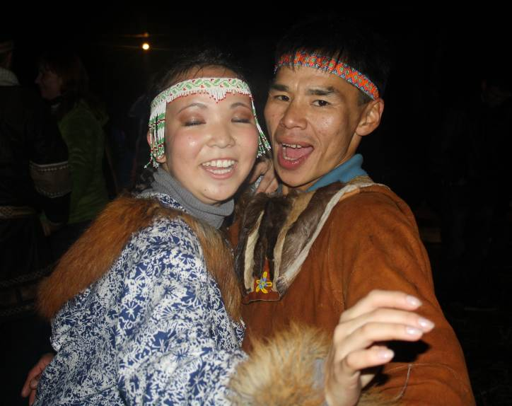

Победители чемпионата 2011 г.
Маргарита Маркова и Андрей Катавынин

На праздник собираются тысячи гостей не только из разных регионов России, но и из разных стран мира. С большим интересом принимают участие в организации и проведении праздника представители и старшего и молодого поколения. Ежегодно призовой фонд растет с геометрической прогрессией в лучшую сторону. С каждым годом все больше танцевальных пар участвуют в марафоне... Все это – наглядный пример дальнейшего уверенного развития традиций и культуры ительменского народа.

- «Алхалалалай 2011»

Министерство культуры Камчатского края
КГУ «Камчатский центр народного творчества»

24-25 сентября Елизовский район

этнографическое «ительменское» стойбище «Пимчах»

Сценарий

Обрядового ительменского праздника
«Алхалалалай 2011 г.»

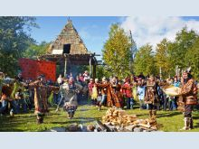

Председатель рабочей группы – Олег Запороцкий
Координатор творческой группы, ведущая – Галина Кравченко
Автор сценария, режиссер, ведущая – Наталья Новак
Звукорежиссер – Дмитрий Кравченко

2011

23 сентября
Установлены баннеры (тематический – 2 шт., спонсоры), указательные стрелки, столы, освещение, палатки, стенды для выставок.

24 сентября 8.00-11.00
По обеим сторонам дороги у входа на главную площадку оформлена фото-выставка «Аллея славы», посвященная выдающимся представителям ительменского народа.
На главной площадке оформлена фотовыставка «Как живешь абориген?», «История танцевального марафона», выставка изделий из рыбьей кожи.
На сцене установлена звукоусилительная аппаратура, 3 стойки с микрофонами, 4 радио-микрофона для ведущих, 2 гарнитуры для обрядовой части и творческих коллективов.
На поляне «В Долине Духов» установлена звукоусилительная аппаратура, 2 Радиомикрофона для детской игровой программы.
11.00 – 12.00
Звучат фонограммы национальной музыки (ительменские песни,
авторские песни ительменского композитора А.Н.Левковского).

11.30 - 12.00
Звучит фонограмма национальной музыки.
Ведущие выходят на сцену.

Ведущая: - Кэмма кат тколькичен!

Ведущий: - Здравствуйте дорогие друзья!

Ведущая: - Мы рады приветствовать Вас на ительменском обрядовом празднике …

Вместе: - «Алхалалалай»!

Ведущие (поочередно):
- В программе праздника древние ительменские обряды,
- Поздравления почетных гостей праздника,
- Выступления творческих коллективов,
- Конкурс ходил на ительменском языке,
- Конкурс на лучшую хозяйку «Мимсх Алхалалай-2011»,
- Конкурс «Байки про аборигенов»,
- Мастер-класс ительменского танца,
- Конкурс на исполнение гримас,
- Викторина «История танцевального марафона»,
- Игровая детская программа
- Мастер-класс по вырезанию Хантайчиков
- Конкурс на лучшее национальное блюдо
- Конкурс по обработке лосося
- Мастер-класс по обработке рыбьей кожи
- Открытый чемпионат России по танцам коренных народов Камчатки

Ведущая: - А сейчас мы приглашаем всех на экскурсию по этнокультурному «ительменскому» стойбищу «Пимчах», которую проведет его хозяйка - Вера Иннокентиевна Ковейник.

Экскурсия по этнокультурному «ительменскому» стойбищу «Пимчах».

12.00 – 13.00 Обряд.
Звучит фонограмма национальной музыки.

Ведущая: - Уважаемые земляки и гости Камчатского края, через 5 минут начнутся обрядовые действия – просьба освободить площадку у костра.

По всему периметру обрядовой площадки стоят девушки (готовы к обряду «Изгнание злых духов»), Мужчины выстроились по обе стороны старой лестницы юкольника. 2 старика сидят у костра.

Вокальная группа начинает исполнять ительменскую ходилу (Анатолий Левковский, Юрий Мещеряков…)

Ведущая: - Один раз в год предки ительменов устраивали большой праздник благодарения Природе и очищения – «Алхалалалай». Как только заготовят припасов на долгую холодную зиму - Очищались от грехов, предавались веселью и безудержным танцам. Сегодня этот древний праздник стал долгожданным событием и для всех нас! А начинался праздник с магического обряда очищения жилища с помощью тоншичей.

3 женщины с разных сторон начинают мести поляну по направлению к костру.
После того, как смели мусор в одну кучку, 2 самых уважаемых старика начинают нашептывать над мусором, затем женщины уносят мусор в лес.
Вокальная группа начинает исполнять ительменскую ходилу.

Ведущая: - Прежде чем продолжить праздник, обязательно убирали старую лестницу и меняли её на новую, как указывал С.П.Крашенинников «ибо весь год сновали по ней духи разные». Очищали жилище со всех сторон.

4 парня убирают старую лестницу и кладут её рядом с юкольником. Место, где стояла лестница, старик вычищает, нашептав, кладет туда щепку, обвитую тоншичем.
4 парня выносят и устанавливают новую лестницу. Старик, кружась по солнцу, громко восклицает:
- Алхалалалай!

Все мужчины повторяют – обходят вокруг себя и кричат: - Алхалалалай!

Женщина подает старику камбалу, обвитую травой. Он закапывает её в ямку возле лестницы, на том месте кружится по солнцу 3 раза. Все мужчины повторяют, затем проходят к костру и садятся в полукруг.

Ведущая: - После того садились вокруг очага все мужчины и старики, обращались к огню с просьбами хранить и миловать, задабривали его своими дарами.

Старик с лопатой, обвитой тоншичем, обращается к огню.

Старик: - Кутха Кэзза дёнай мыткэвин Кэзза мэл нук*ч. Тхуэльх кнынэн ты*нунэн Лэм. Музанкэ к*ольахэн.

Ведущая (переводит): - От Кутха нам приказано воздавать жертву каждый год, что мы, и исполняем; чего ради просим, чтоб ты нас хранил и миловал, не причинял бы скорбей и бед и не делал пожара.

Вокальная группа начинает исполнять ительменскую ходилу.
Шаман задабривает огонь кусочками рыбы и другими угощениями.
Все встают, затем кружатся по солнцу и кричат: - Алхалалалай (топая ногами и всплескивая руками).
Исполняется танец «Гамулы».
У костра остаются только 2 старика.
Затем 2 старика (Борис Жирков и Леонид Сысоев) отпугивают злых духов, и громко кричат.

Старики: - Кмэч*к*нэ*н ! (исчезли) Ксхэлакнэ*н ! (убежали)

Ведущая: - На празднике очищению подвергалось все, начиная от места селения и заканчивая самими людьми. Обряд «изгнания злых духов» проводили женщины и девушки, гримасничая при этом как можно страшнее и ужаснее: косили глаза и рот.

На площадку из разных углов выбегают девушки и женщины (в руках тоншичи), страшно гримасничая и крича: - «Алулу», оглядываются по сторонам, отпугивая злых духов. Затем от «бессилия» падают все на землю.
Старики направляются к девушкам и поднимают их, нашептывая. Девушки по очереди поднимаются и оглядываются по сторонам: Всех ли духов изгнали.
На площадку выходят все парни, с криками «Алхалалалай». Женщины кричат «Алулу». Мужчины выстраиваются в линию, девушки по сторонам. Старик подходит к молодым парням.

Старик: - Ингэнын, эсчак атхатс, тхунк. - К*ат к*ольч, Алхалалалай.

Ведущая: - Отправляйтесь в лес за березой.

Девушки обвязывают головы 4 парней тоншичем.
4 парня уходят в лес за березой (одна длинная и 4 кольца из березовых веток).
Исполняется обрядовый танец «Алхалалалай».
С криками парни возвращаются из леса.

Ведущая: - Береза у ительменов считается символом счастья, поэтому на празднике каждый старался втащить березу в свою землянку. Дорогие друзья, мы приглашаем вас принять участие в этом замечательном обычае и немного счастья забрать в свой дом.

Начинается перетягивание березы (символ счастья). Участвуют все гости праздника.

Ведущая: - Продолжали праздник «пантомима кита» и «басня о волке». Для проведения этого интересного действия необходимо всем встать в один большой полукруг. А как только вы увидите, что еда в «чучеле» появилась – скорее спешите взять себе кусочек на удачу.

Все люди выстраиваются в один большой полукруг.
Проводятся «пантомима кита» и «басня о волке»: (необходимы - еда для Хантая, копье, лук). Две женщины идут по кругу по поляне с импровизированными чучелами волка и кита на спинах. За ними следуют 2 старика, и остальные артисты. Кричат по-вороньи, прыгают, кричат – Алулу, Алхалалалай. Как дошли эти женщины до костра, 2 парня выхватывают чучела и убегают от всех (их стараются догнать). Происходит шуточная борьба. Чучела оставляют в центре поляны.
Один парень стреляет из лука в чучело «волка», другой парень копьем разбивает чучело «кита». Каждый артист и гость старается взять кусочек еды из чучел себе.

Ведущая: - Дорогие участники древнего ительменского обрядового праздника «Алхалалалай», сейчас хозяйка стойбища «Пимчах» и её помощницы предложат вам еду, которой вы сможете задобрить Хантая. Он будет помогать, и поддерживать вас в течение всего наступающего года. Но прежде чем вы сможете задобрить Хантая, женщины проведут с вами обряд «окуривания».

Окуривание. Женщины идут по кругу, окуривая дымящимися гайтанами всю поляну и всех зрителей (трясут веревочки, с травой и шерстью). Шаман окуривает тоншичем лестницу.
Двое мужчин выносят из-за юрты Хантай.
Мужчины проносят Хантай по кругу, в это время все гости и участники праздника задабривают его едой.
Хантай подносят к месту, где его вкапывают в землю. Пока происходит возведение Хантая на место, вокруг него и рядом с ним артисты танцуют и покланяются ему. В это же время все зрители и участники громко кричат: мужчины – Алхалалалай, женщины – Алулу.

Ведущая: - «Алхалалалай» – это не только древний обрядовый праздник ительменов. Это приобщение человека к природе, место, где должно происходить очищение души.

Мужчины берут 4 березовых кольца: по 2 кольца с обеих сторон костра, рядом с ними коридором выстраиваются девушки с тоншичами.

Ведущая: - Дорогие друзья, мы приглашаем вас, пройти обряд «очищения»! Пройдя сквозь 2 березовых кольца, нужно громко, чтобы Кутха услышал, крикнуть: Женщины – Алулу! Мужчины – Алхалалалай! И обязательно после этого покружиться на месте по солнцу.

Начинается обряд «очищения». Первыми его исполняют старики, проходя через 2 кольца и кружась на месте по солнцу, громко восклицают: Алхалалалай. В это же время все зрители и участники громко кричат: мужчины – Алхалалалай, женщины – Алулу.
Вокальная группа продолжает исполнять ительменскую ходилу.
Обряд «очищения» продолжается.

  - - 13.00 Поздравления почетных гостей праздника

13.00 – 14.30 Концертно-игровая программа.

Викторина «Итэнмэн»

Ведущая: - На сцену приглашаются те, кто хочет посоревноваться в знании истории и современности ительменов. Итак, ваша задача по очереди называть почетных представителей ительменского народа. Кто больше знает, тот и победитель.

Ведущая: - Норгали, Хач, Бакию, Утки…
Не сидит стар и млад – весь народ
Песни сменяют танцы и шутки
Все сохранил и умеет ваш род
Творческий номер.
Конкурс «Девиз праздника»

Ведущая: - Настал долгожданный момент – представить свой девиз праздника «Алхалалалай». Всех, кто придумал девиз, мы под бурные аплодисменты приглашаем на нашу сцену.

Участники зачитывают свои варианты.

Ведущая: - Поскольку наш праздник является народным, то и победителя выберет народ. Дорогие земляки, по вашим аплодисментам мы выясним, как звучит девиз «Алхалалалая».

Творческий номер.

Ведущая (выходит и поет): - Только снова заалеет зорька на Востоке,
Раздаются крики уток на речной протоке:
Ахама, хама, хама Ик, Ик, Ик
Захватив ружьишко, Ое с песней мчится к речке:
- Вы сейчас, певуньи – утки, будете все в печке.
….

Творческий номер.
Игра «Самый ловкий рыбак» (палочки на «запор»).

Ведущая: - Рыба – основной продукт ительменов, который мы добываем с помощью традиционного орудия лова. Кто мне подскажет, как он называется? Правильно - запор. И сейчас мне понадобится помощь 7 желающих посоревноваться за звание «самый ловкий рыбак».

Все участники выстраиваются в круг, каждому дается палочка 1 м. По удару бубна все отпускают свою палочку и хватают палочку соседа слева. Кто не успел «словить» палочку соседа слева – выбывает из игры.

Творческий номер.

Ведущая: - На светлой поляне веселые пляски
На лицах смеются ольховые маски
Мелькают и пляшут
Куда ты не взглянешь
Танцуй. Не сдавайся,
Пока не устанешь.

Все участники концерта исполняют фрагмент танца «норгали».

14.30 – 15.30 Конкурс песен на ительменском языке.

Ведущая: - Песни древней страны Уйкоаль
Нам знакомы еще с колыбели
И стоят, как туманная даль,
В изголовье походной постели.
Я под желтой, как бубен, луной
Задремал с костерком на граните.
Гости – песни, побудьте со мной,
Не улетайте! Звените!

Ведущая: - Дорогие друзья, объявляется конкурс песен на ительменском языке. И мы с удовольствием передаем микрофон главному организатору этого конкурса.

Представление членов жюри.
Выступление участников.

15.30 – 16.10 Конкурс «Мимсх Алхалалалай».

Представление членов жюри.
Выступление участников по конкурсным пунктам:
Танец, Представление национального блюда, Викторина.

Ведущая: - Пока наше многоуважаемое жюри совещается, я с удовольствием приглашаю на сцену председателя жюри конкурса песен на ительменском языке.

Награждение участников конкурса песен на ительменском языке.
Звучат бубны.
Статисты выносят подарки.(2 чел.)

16.10 – 16.40 Конкурс «Байки про аборигенов», Конкурс «Гримас»
Награждение участников.
Звучат бубны..
Статисты выносят подарки.(2 чел.)

16.40 – 17.10 Награждение победителей конкурсов.

Звучат бубны.
Статисты выносят подарки.(2 чел.)

Ведущая: - Настал долгожданный момент награждения победителей и участников конкурсов:
Конкурс «Мимсх Алхалалалай»
Конкурс на лучшее национальное блюдо
Конкурс по приготовлению ухи
Конкурс по обработке лосося

17.10 – 17.40 Мастер-класс ительменского танца.

Ведущая: - Настало время подготовиться к Открытому чемпионату России по национальным танцам Камчатки. Для всех вас, дорогие друзья, объявляется мастер-класс по ительменскому танцу и горловому пению. Приглашаю всех занять удобное положение, желательно встать в шахматном порядке. Мы начинаем!

Аккомпаниатор – Леонид Сысоев.
Разъяснение движений – Лидия Кручинина.
Демонстрация движений:
Галина Кравченко – женский танец, (10 мин.)
Валера Мещеряков – мужской танец, (10 мин.)
Леонид Сысоев – горловое пение. (10 мин.)

20 минут – переустановка аппаратуры.

18.00 -18.30 Викторина «История танцевального марафона», Представление участников Чемпионата, Представление жюри (Председатель жюри объявляет правила, критерии оценки).

18.30 Старт Открытого Чемпионата России по национальным танцам коренных народов Камчатки.

Буклет «Алхалалалай 2011»

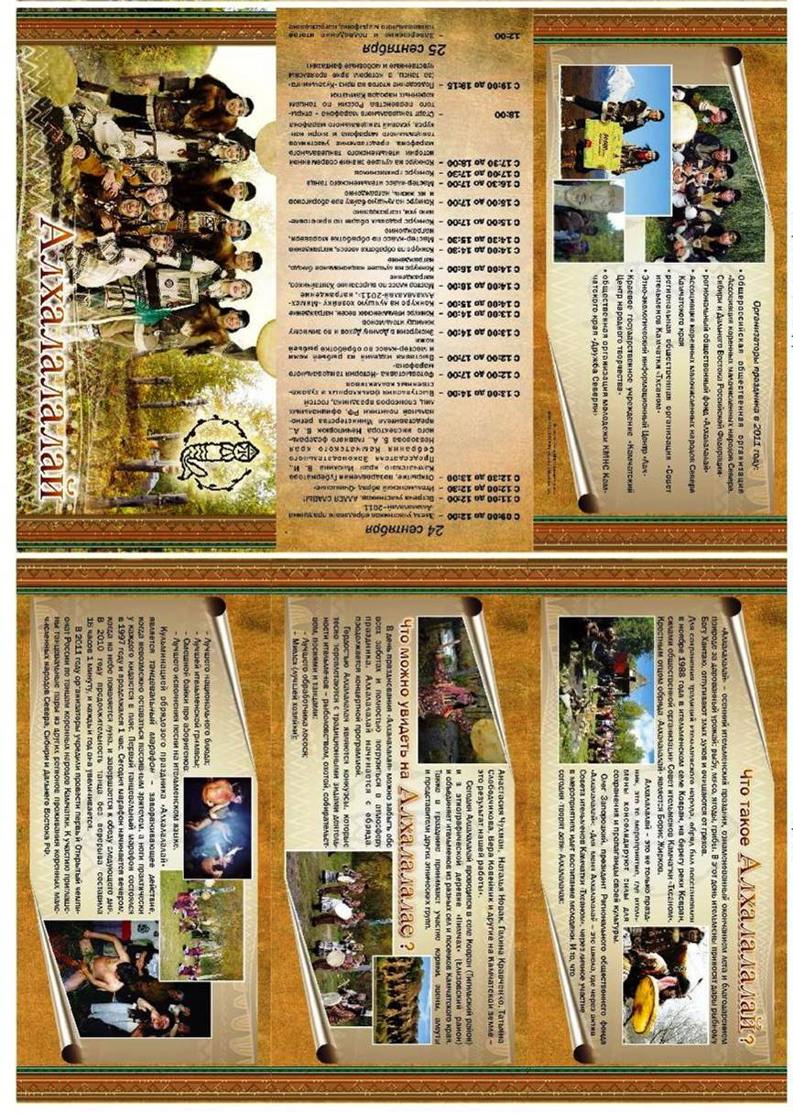

4. Советы режиссёра

При подготовке мероприятия подобной сложности рекомендуем:
- председатель – курирует всю работу, разрабатывает технический план подготовки и проведения мероприятия;
- режиссер – координирует программу, готовит творческую часть (сценарный план, сценарий, музыкальную партитуру);
- пресс-секретарь – разрабатывает и рассылает пресс-релиз мероприятия, занимается подготовкой и изготовлением всей печатной продукции, осуществляет рекламу во всех доступных средствах массовой информации;
- администратор – осуществляет поиск спонсорских средств, приобретает призы, занимается техническим и транспортным обеспечением мероприятия;
- ответственный по обеспечению питания (меню, приобретение продуктов, поиск поваров, волонтеров по кухне);
- ответственные за отдельные конкурсы («Мимсх Алхалалалай», конкурс песен на ительменском языке и др).
- ответственный за иногородних гостей (при их наличии) – подготовка программы пребывания.

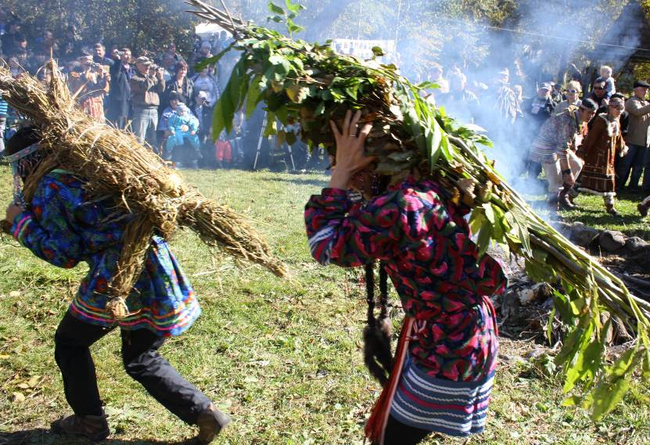 Разыгрывание «пантомимы кита» и «басни о волке».

В оргкомитет по проведению праздника «Алхалалалай» входят ительмены. Справедливо говорит Олег Запороцкий – человек, возродивший праздник и неизменный председатель оргкомитета: «У нас твердая позиция: то, что наше, должны проводить только мы. Только через ответственность за свои дела, за свое село, мы можем говорить о возрождении».
Творческая часть:
- Согласование сценария с носителями и знатоками ительменской культуры;
- Приглашение старожилов для проведения обрядовых действий;
- Изучение научной, документальной, художественной литературы;
- Подбор коллективов и солистов;
- Разработка сценарного плана и сценария;
- Изучение особенностей площадок, их оформление;
- Проведение репетиций обрядов, пролога и финала концерта;
- Подготовка музыкального сопровождения праздника, отдельная репетиция со звукорежиссером.
Каждый участник должен иметь четкое представление о значении всех обрядовых действий и нести ответственность за их правильное выполнение.
Поскольку мероприятие проходит в течение 24 часов желательно привлекать большее количество ведущих и звукорежиссеров, чтобы они могли сменять друг друга. Обязательно приглашать помощников режиссера, для осуществления таких задач, как размещение артистов, размещение программы мероприятия, заблаговременная подготовка коллективов на выход, подготовка реквизита и призов для игровых программ и конкурсов, вынос стоек.
Доставка, размещение, обеспечение питанием и хорошими условиями артистов также является залогом успешного мероприятия.

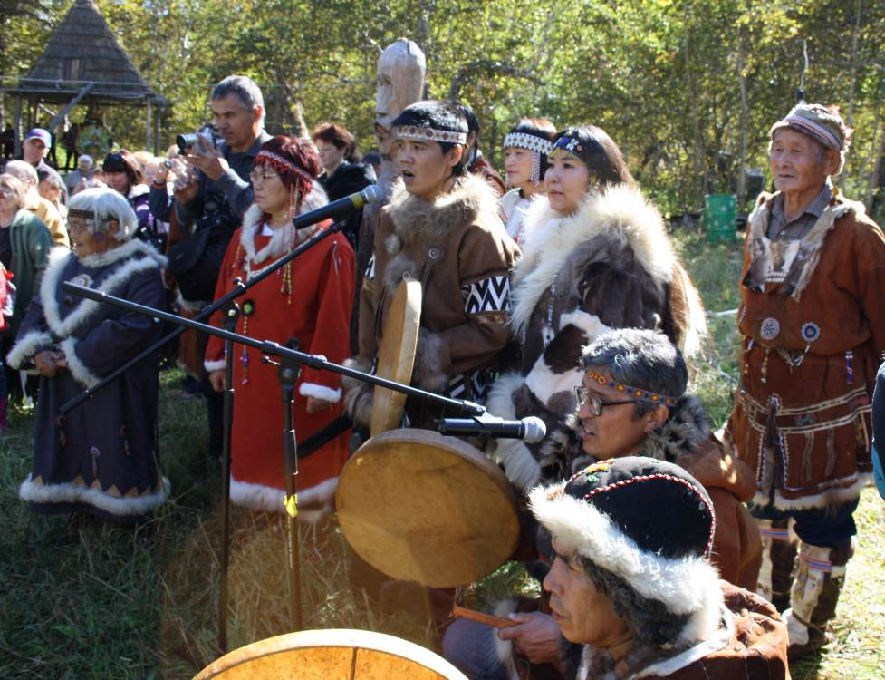
Группа озвучивания обряда и гости праздника

5. Список литературы

- Крашенинников С.П. «Описание земли Камчатки». – М.Л., 1949г. – 842с.
- Орлова Е.П. «Ительмены» // Историко-этнографический очерк. – СПб: Наука, 1999г.
- Сохранение и возрождение традиционных обрядовых праздников у береговых коряков (нымыланов) // материалы международной научно-практической конференции, проходившей в с.Лесная Тигильского района Корякского автономного округа с 14 по 18 октября 2000г. – Краснодар: «Камшат», 2004г. – 190с.
- Стеллер Г.В. «Описание земли Камчатки». – Петропавловск-Камчатский: Печатный двор, 1999г. – 287с.
- http://www.kamchatsky-krai.ru/geografy/korennoe_naselenie/itelmeny.htm

